Chemia, klasa VIII, 24.03.2020

Temat: Szereg homologiczny alkoholi
Przepisz do zeszytu następujące informacje o alkoholach:
Alkoholami nazywamy pochodne węglowodorów, w których cząsteczkach atom (lub atomy) wodoru zastąpiono grupą funkcyjną hydroksylową -OH.
Wzór ogólny alkoholi jednowodorotlenowych:
R – OH lub CnH2n+1OH

R- grupa alkilowa,
n – liczba atomów węgla w cząsteczce alkoholu
Nazwy alkoholi mogą być jednoczłonowe lub dwuczłonowe.
Alkohole mające w cząsteczce jedną grupę wodorotlenową podobnie jak węglowodory tworzą szereg homologiczny. Nazwę alkoholu tworzy się od nazwy alkanu o tej samej liczbie atomów węgla w cząsteczce, dodając do niej zakończenie -ol, np. metanol, etanol.
Dwuczłonowe nazwy alkoholi tworzy się, dodając do słowa alkohol nazwę pochodzącą od odpowiedniego węglowodoru, zmieniając zakończenie -an na -ylowy, np. alkohol metylowy, alkohol etylowy.
Szereg homologiczny alkoholi jednowodorotlenowych
(przeysuj do zeszytu tabelę11 ze strony 140)

Na podstawie przedstawionych przykładów rozwiąż zadania 2-6 str. 141

Zad. 1 Napisz nazwę i wzór sumaryczny alkoholu o masie cząsteczkowej 88u

C_{n}H_{2n+1}OH

Odpowiedź:

C₅H₁₁OH- pentanol (alkohol pentylowy)

Rozwiązanie:
12n+2n+1+16+1=88
14n=88-18
14n=70 / :14
n=5

Zad.2 Oblicz stosunek masowy węgla do wodoru i do tlenu w propanolu

C₃H₇OH

mC:mH:mO = 3x12u:8x1u:16u=36:8:16=18:4:8=9:1:2

Ciekawostka
W cząsteczkach alkoholi jednowodorotlenowych grupa hydroksylowa może być połączona z różnymi atomami węgla. Zjawisko to nazywamy izomerią położeniową.
Liczba umieszczona w nazwie alkoholu wskazuje numer atomu węgla, przy którym położona jest grupa –OH
.
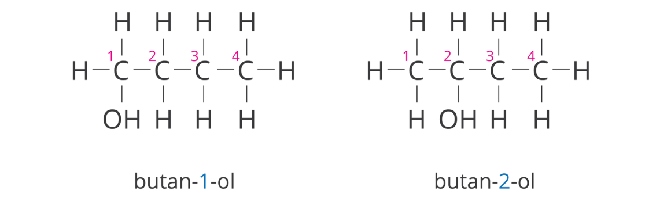

W razie pytań i wątpliwość napisz wiadomość na maila: testasz@poczta.onet.pl

